Activados Comités Municipales de Emergencias por erupción en el volcán Rincón de la Vieja
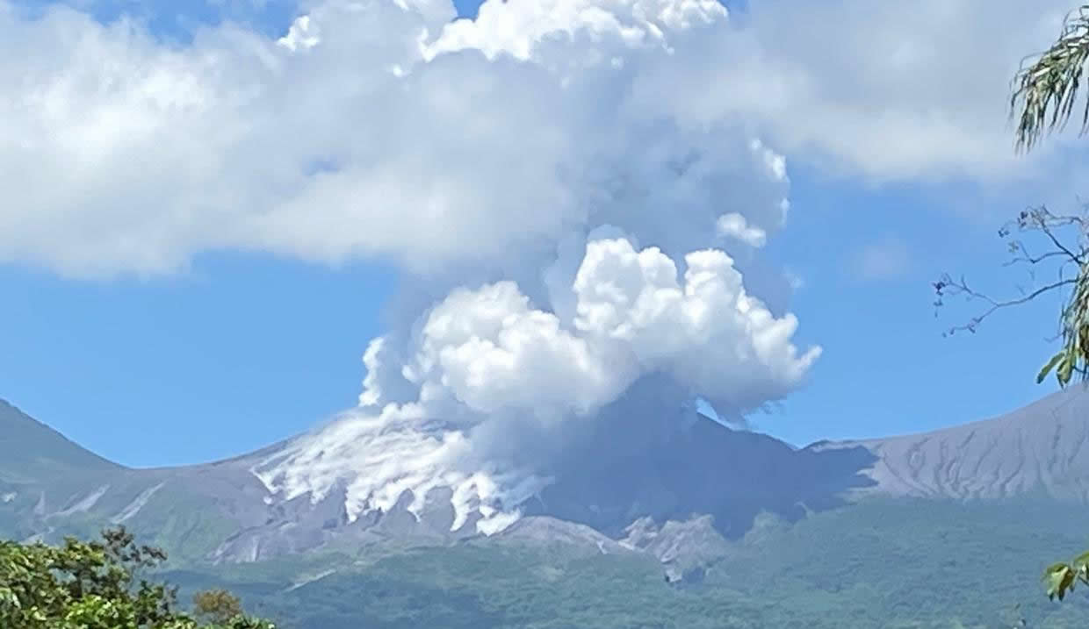
- A las 10.16 de este domingo se registró una erupción moderada con una columna de 1,500 metros sobre la altura del cráter, expulsando gases, lodo, ceniza y materiales calientes del lago.

- Comités Comunales de Gavilán y Buenos Aires mantienen monitoreo de volcán y de los cauces de los ríos aledaños a las comunidades.

- Comisión Nacional de Prevención de Riesgos y Atención de Emergencias recuerda a la población mantenerse vigilante de los eventos y alejada de los ríos donde han caído materiales por la erupción.
Los Comités Municipales de Emergencia aledaños al volcán Rincón de Vieja se activaron luego de que el coloso registrara este domingo una erupción moderada a las 10:16 a.m., la cual provocó una columna de 1.500 metros de altura sobre la cima y la expulsión de gases, lodo, ceniza y materiales calientes del lago.
El geólogo de la Comisión Nacional de Prevención de Riesgos y Atención de Emergencias (CNE), Blas Sánchez, indicó que los materiales lanzados son derramados por los ríos que nacen en la parte alta del volcán, observándose el descenso de flujos de lodo o lahares hacia los cauces de la cara norte donde se ubican los ríos Pénjamo, Azul y quebrada Azufrada.
El geólogo explicó que este descenso de materiales es normal y no representa un mayor peligro pues se mantiene restringido el ingreso a los cauces y no se derraman fuera de ellos.
Agregó que la CNE coordina constantemente los entes técnicos científicos de OVSICORI de la Universidad Nacional y de la Red Sismologica Nacional de la Universidad de Costa Rica, manteniendo un monitoreo permanente del estado del volcán. “Una vez que se registra una erupción se comunica al Comité Municipal de Emergencias y a los Comités Comunales de Gavilán y Buenos Aires”, dijo.
“Es importante que los vecinos reporten cualquier eventualidad y sigan todas las recomendaciones dadas por la CNE y los entes de rescate para que no ingresen a los cauces de los ríos y se mantengan alejados de los mismos”, concluyó Sánchez.

